桃園市立龍潭國中辦理115學年度
龍潭自造教育及科技中心教師增能研習計畫
- 依據：
依據桃園市政府教育局115年7月8日桃教資字第1150057904號函辦理。
- 目的：
- 辦理自造教育種子師資培訓工作坊，培育桃園市自造教育種子教師。
- 辦理體驗課程方式進行自造課程推廣，讓參與師生體驗自造之樂趣。
- 發展跨領域科技教育課程，順應十二年國教之變革，發展學校特色。
- 辦理單位
- 指導單位：教育部國教署
- 主辦單位：桃園市政府教育局
- 承辦單位：桃園市立龍潭國民中學
- 實施策略：
- 調查並了解教師有關進修之需求與困難，探求因應之道。
- 溝通教師進修觀念，妥善安排進修系列課程與活動。
- 在不影響正常教學為原則下，安排教師進修時間。
- 規劃以學校為中心多元進修方式，充實進修內容。
- 辦理研習資訊
- 參加對象：桃園市公私立國中小教師。
- 課程內容，如附件(一)。
- 報名方式
即日起受理報名，考慮教學品質及材料恕不接受現場報名。請參與人員逕行至桃園市教師研習系統報名，須經過主辦單位審核通過，始得錄取。
- 研習時數
全程參與研習者，將依桃園市教師研習系統規定核發研習時數。
- 聯絡人資訊
研習報名相關問題，請洽電話：(03)479-2075分機250、251
桃園市龍潭自造教育及科技中心張王彥副召集人或鍾采瑄專任助理。
- 注意事項
- 敬請核予參與研習人員公（差）假登記。
- 交通資訊
(1)搭乘公車：楊梅火車站搭乘L608桃園市免費公車停靠「大同國小」站。
(2)自行開車：請由校門進入，停車空間有限，請盡量共乘。入校請依警衛先生指揮停車；研習地點及停車場位置請參閱附件(二)校舍平面圖。
- 經費來源
本項活動所需經費，由「115學年度科技教育推動總體計畫」經費支應。
十一、本計畫陳 桃園市府教育局核定後實施，修正時亦同。

附件(一)：龍潭自造教育及科技中心115年10月份課程內容

研習主題 | 【國小資議】Micro:bit社群研習－基礎課程（上） | 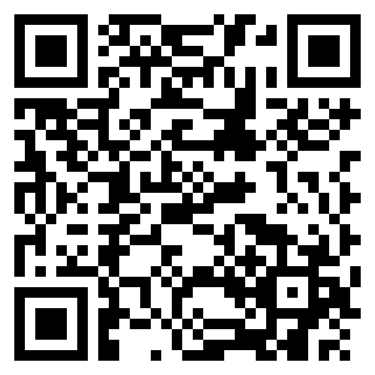
活動編號 | J00034-260900003
報名網址 | https://reurl.cc/jVmd4Z
日期／時間 | 115年10月7日（週三）13:00-16:00
講師 | 桃園市科技領域輔導團 周樹仁輔導員
活動地點 | 桃園市楊梅區大同國民小學幼教大樓2F電腦教室 | 本活動專屬頁面QRcode
說明事項 | - 課程介紹：  - 認識 Micro:bit、LED動畫、猜拳遊戲、電流急急棒  - 本課程從 micro:bit 基本積木開始教起，適合 「無 scratch 、  無 micro:bit 使用經驗的初學者  - 報名資格順序：  2-1 本中心種子教師(含115學年子三學校執行團隊)。  2-2 本中心服務區域國中小教師。  2-3 主辦單位有最後審查之權利。  - 若經錄取後欲取消，請務必主動告知主辦單位，以利後續人員遞補。  - 本研習為實體研習，為維護研習品質，本次研習錄取人數上限18人。  - 響應一次用產品減量，請自備環保杯、環保餐具等，感謝您的配合。

研習主題 | 【國小資議】Micro:bit社群研習－基礎課程（下） | 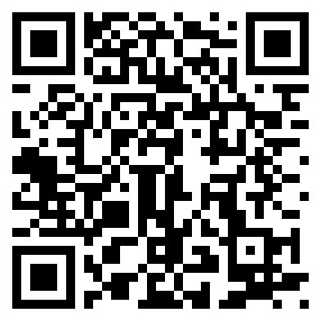
活動編號 | J00034-260900004
報名網址 | https://reurl.cc/5Xbgmv
日期／時間 | 115年10月14日（週三）13:00-16:00
講師 | 桃園市科技領域輔導團 周樹仁輔導員
活動地點 | 桃園市楊梅區大同國民小學幼教大樓2F電腦教室 | 本活動專屬頁面QRcode
說明事項 | - 課程介紹：  - 指北針、水果鋼琴、地宮尋寶、課堂規劃經驗分享  - 本課程從 micro:bit 基本積木開始教起，適合 「無 scratch 、  無 micro:bit 使用經驗的初學者  - 報名資格順序：  2-1 本中心種子教師(含115學年子三學校執行團隊)。  2-2 本中心服務區域國中小教師。  2-3 主辦單位有最後審查之權利。  - 若經錄取後欲取消，請務必主動告知主辦單位，以利後續人員遞補。  - 本研習為實體研習，為維護研習品質，本次研習錄取人數上限18人。  - 響應一次用產品減量，請自備環保杯、環保餐具等，感謝您的配合。

附件(二) ：桃園市立大同國民小學校舍平面圖

